程序启动
F4系列启动从0x00000000中启动，但是实际都是从内部flash中的0x08000000中启动的，M4系列是采用内存映射实现的，0x00000000和0x08000000中存储的东西是相同的，以此实现了运行程序是从0x8000000开始
H7系列是从boot_addr0/1(地址为0x1FFE0010，而且此区域不可直接读写，只能通过Flash 外设寄存器组基地址0x40022000来修改)中的值来启动，默认为0x08000000
如果我们使用bootloader启动的话boot程序首地址需要0x08000000，app程序首地址更改为0x08004000，并且中断向量表修改为SCB->VTOR=0X08004000
更改首地址有两种玩法
直接魔法棒->Target中修改即可
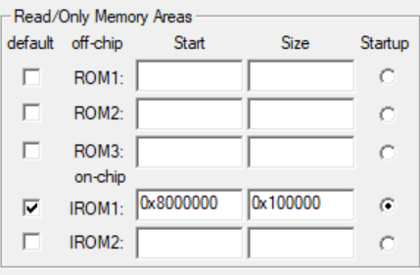
.sct文件中编写修改(只是链接部分起作用)
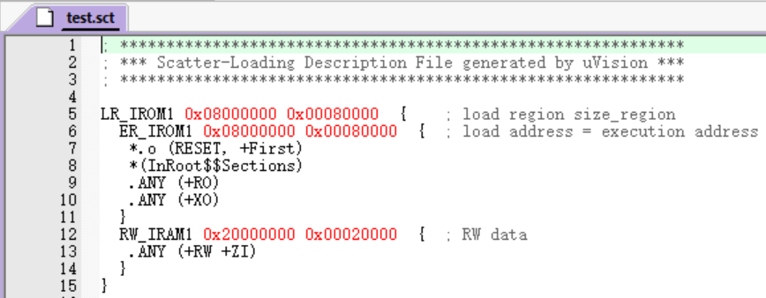
补充：32中就这么多ram空间
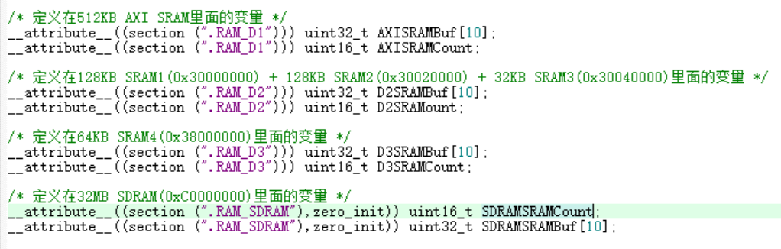
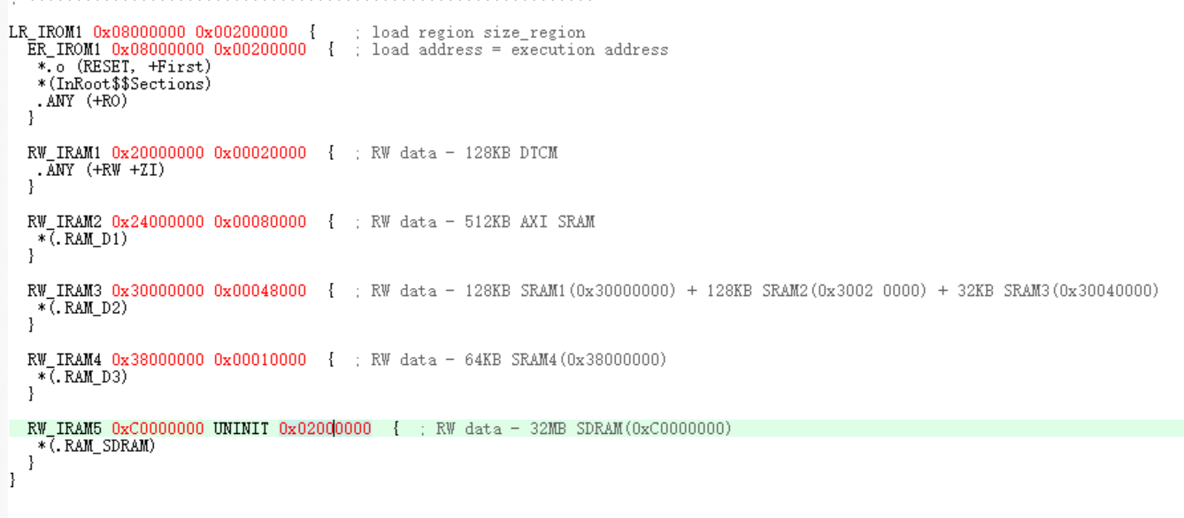

通过上述方法便可编译链接生成芯片的可执行.hex文件，但也需要下载至实际flash中的0x08004000，
两种方法：
- 含bootloader，可以在bootloader中通过u盘，网络等获取完整的.hex文件数据，然后通过编写寄存器写内部flash，spi flash qspi写入外部flash等，
- 不含bootloader，编写keil下载程序，使用SWD（ST-Link）下载至位置。此方法为st-link会将自制算法下载进入ram中（右上角部分）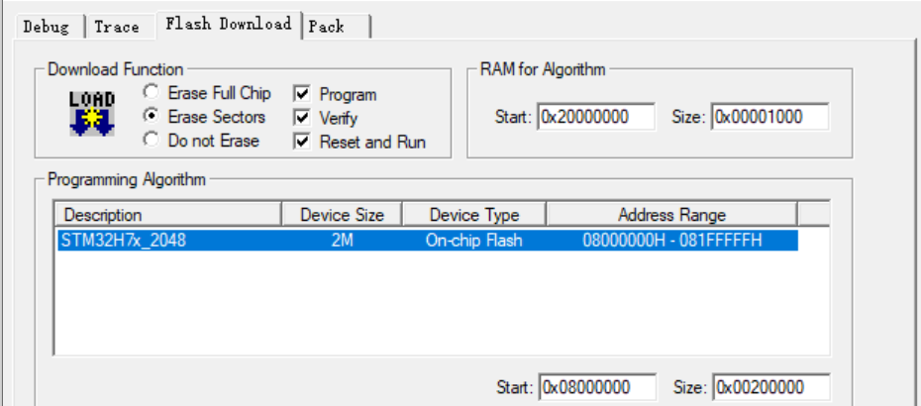
然后自制算法会在ram中运行，然后算法会将需要下载的内容传送进入内部flash或者外部flash
下图中起始地址更改为0x08004000，大小都得更改为正确的（坑：下载软件不同下图的格式不同，具体看下载软件）
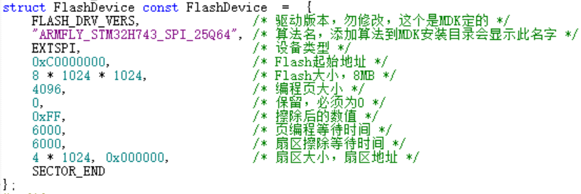
下图是用于生成算法文件
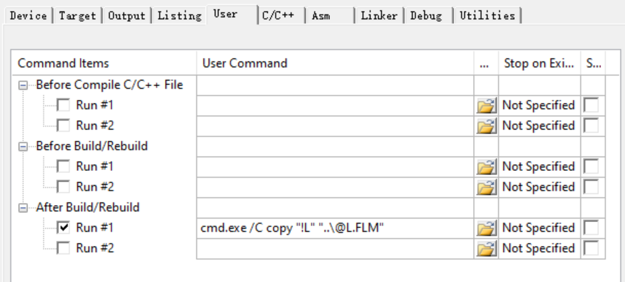
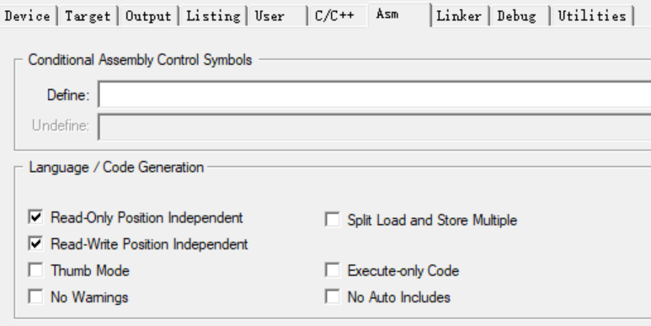
将算法文件放至D:\software\Keil_v5\software\ARM\Flash，便可以看的到。

- 花哨玩法，动态加载
目前threadx具有动态加载功能，但此功能也需要前两种方法将代码下载至规定位置后在程序中动态加载是否使用，但是这个需要注意，除了添加threadx部分的内容，还在编译时生成位置无关吗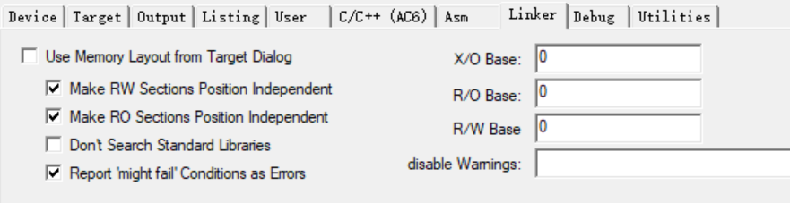

通过上述方式我们便将程序下载至启动位置，进入代码部分启动
第一个运行的为startup_stm32h743xx.s文件中内容，文件中先定义堆栈，然后是中断向量表
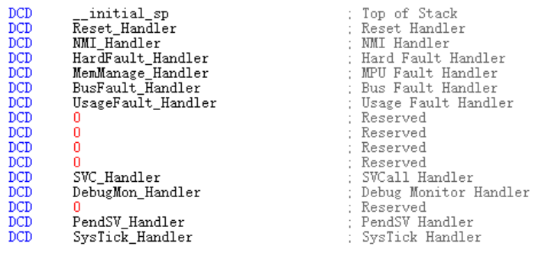
程序每次重启都会DCD创建中断向量表
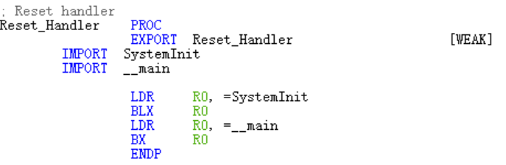
然后就会运行到上图位置最终进入至main函数

